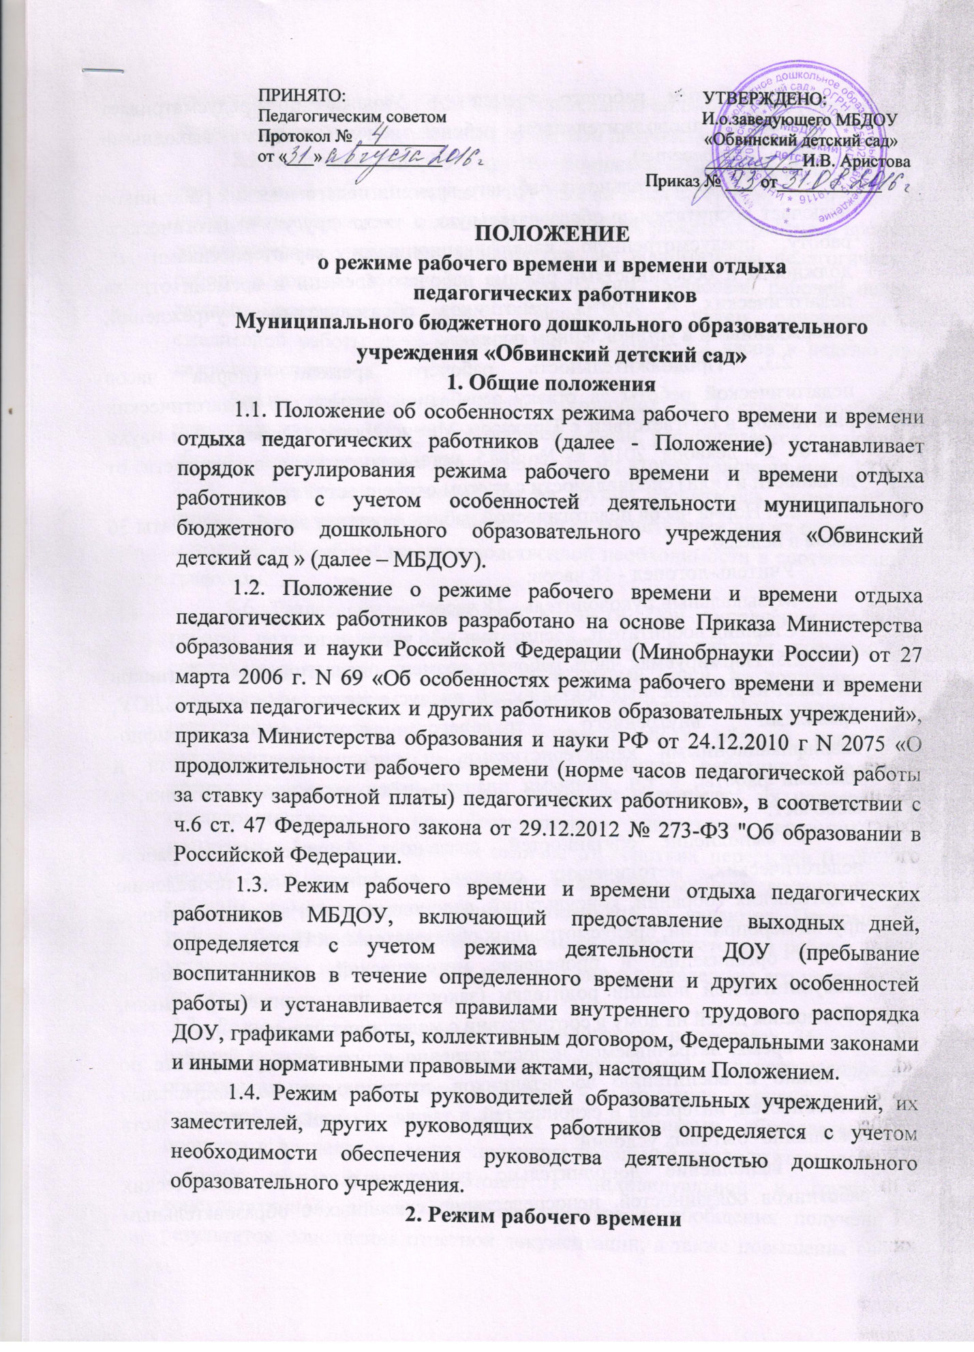

2.1. Режим рабочего времени в Учреждении предусматривает пятидневную продолжительность рабочей недели с двумя выходными (суббота, воскресенье).
2.2. Продолжительность рабочего времени педагогических работников включает воспитательно-образовательную, а также другую педагогическую работу, предусмотренную квалификационными характеристиками по должности и особенностями режима рабочего времени и времени отдыха педагогических и других работников образовательных учреждений, утвержденными в установленном порядке.
2.3. Продолжительность рабочего времени (норма часов педагогической работы за ставку заработной платы) для педагогических работников в соответствии с Приказом Министерства образования и науки РФ от 24 декабря 2010 г. № 2075 устанавливается в зависимости от должности и (или) специальности с учетом особенностей труда.
2.4. Норма часов педагогической работы за ставку заработной платы в неделю.
Учитель-логопед - 20 часов;
Музыкальный руководитель - 24 часов;
Старший воспитатель – 30 часов
Воспитатель - 36 часов .
2.5. Нормируемая часть рабочего времени педагогических работников вытекает из должностных обязанностей, предусмотренных Уставом МБДОУ, правилами внутреннего трудового распорядка, тарифно- квалификационными характеристиками, и регулируется графиками и планами работы, в т.ч. личными планами педагогического работника, и включает:
- выполнение обязанностей, связанных с участием в работе педагогических, методических советов, с работой по проведению родительских собраний, консультаций, оздоровительных, воспитательных и других мероприятий, предусмотренных образовательной Программой;
- организацию и проведение методической, диагностической и консультативной помощи родителям (законным представителям), семьям, обучающим детей на дому в соответствии с медицинским заключением;
- время, затрачиваемое непосредственно на подготовку к работе по обучению и воспитанию воспитанников, изучению их индивидуальных способностей, интересов и склонностей, а также их семейных обстоятельств и жилищно- бытовых условий;
- выполнение дополнительно возложенных на педагогических работников обязанностей, непосредственно связанных с образовательным процессом, с соответствующей дополнительной оплатой труда (руководство творческой группой, организация проектной деятельности и др.).
2.5. В группах МБДОУ с круглосуточным пребыванием воспитанников при 5-дневной рабочей неделе, в которых на каждую группу воспитанников предусматривается две должности воспитателя, режим их рабочего времени определяется с учетом выполнения каждым воспитателем педагогической работы в течение 36 часов в неделю. Режим 36-часовой рабочей недели каждым воспитателем может обеспечиваться путем одновременной ежедневной работы двух воспитателей в течение 7.2 часов в неделю для каждого воспитателя
Режим работы воспитателей, работающих на 1 ставку заработной платы при режиме 36- часовой рабочей недели, распределяется следующим образом: первая половина дня с 08.30 – 15.50; вторая половина дня с 13.40 – 21.00. Совпадающее время работы на группе воспитатель, вышедший во вторую смену, осуществляет замену других воспитателей для их организации методической работы по производственной необходимости в соответствии с графиком.
2.6. Разделение рабочего дня на части. При составлении графиков работы педагогических работников перерывы в рабочем времени, не связанные с отдыхом и приемом работниками пищи, не допускаются за исключением случаев, предусмотренных настоящим Положением. При составлении расписаний учебных занятий ДОУ обязано исключить нерациональные затраты времени педагогических работников, ведущих преподавательскую работу, с тем, чтобы не нарушалась их непрерывная последовательность и не образовывались длительные перерывы (так называемые "окна"), которые в отличие от коротких перерывов (перемен) между каждым учебным занятием, установленных для воспитанников, рабочим временем педагогических работников не являются. Перерывы в работе, образующиеся в связи с выполнением воспитателями работы сверх установленных норм, к режиму рабочего дня с разделением его на части не относятся.
2.7. Режим рабочего времени учителя-логопеда в пределах 36- часовой рабочей недели регулируется правилами внутреннего трудового распорядка образовательного учреждения с учетом: - выполнения индивидуальной и групповой консультативной работы с участниками образовательного процесса в пределах не менее половины недельной продолжительности их рабочего времени; - подготовки к индивидуальной и групповой консультативной работе, обработки, анализа и обобщения полученных результатов, заполнения отчетной документации, а также повышения своей квалификации. Выполнение указанной работы учителем-логопедом может осуществляться как непосредственно в образовательном учреждении, так и за его пределами.
3. Распределение рабочего времени воспитателей.
3.1. Воспитатель, исполняющий педагогическую работу в пределах рабочей недели, выполняет должностные функции
- осуществляет деятельность по графику проветривания, индивидуальную работу с воспитанниками в соответствии с календарным и перспективным планированием и по плану взаимодействия со специалистами по работе с детьми, имеющими ограниченные возможности здоровья;
- организует и осуществляет утренний фильтр при приеме воспитанников в ДОУ, проводит беседу с родителями (законными представителями) о состоянии здоровья воспитанников;
- организует работу дежурных воспитанников по уголку природы, столовой, учебной деятельности;
- предлагает дидактические и сюжетно-ролевые игры воспитанникам для совместной и самостоятельной деятельности;
- проводит утреннюю гимнастику с элементами дыхательной и артикуляционной гимнастик, соблюдение маркировки полотенец при умывании, осуществляет воспитание культурно-гигиенических навыков во время приема пищи, организует учебную деятельность в соответствие с расписанием специально организованной образовательной деятельности, утвержденным руководителем ДОУ;
- обеспечивает выход воспитанников на прогулку в строгом соответствии с режимом дня, утвержденном руководителем для данной возрастной группы;
- обеспечивает выход воспитанников на прогулку в строгом соответствии с режимом дня, утвержденном руководителем для данной возрастной группы;
- обеспечивает воспитание культурно-гигиенических навыков при приеме пищи воспитанниками в режиме дня, выдачу и доведение до воспитанников нормы 1,2,3 блюд, в младших группах докармливает;
- обеспечивает спокойный переход воспитанников к дневному сну и порядок в группе, использует в спальне записи звуков природы, тихой релаксирующей музыки.
- обеспечивает условия для полноценного дневного сна воспитанников;
- осуществляет работу с документацией группы, разработку конспектов и подготовку к непосредственной образовательной деятельности во вторую половину дня или на следующий рабочий день, готовит атрибуты, демонстрационный и раздаточный материал к образовательной деятельности, готовит консультации для родителей;
- участвует в консультациях со специалистами учреждения по плану взаимодействия;
- принимает участие в заседаниях педагогического совета ДОУ, семинарах, педагогических часах и пр.;
- оформляет выставки детских работ, с указанием темы работы, цели и даты проведения;
- готовит дидактические материалы для совершенствования развивающей предметно-пространственной среды группы и ДОУ;
- организует хозяйственно-бытовой труд воспитанников в уголке природы и пр.;
- обеспечивает выход воспитанников на вечернюю прогулку в соответствии с режимом дня;
- обеспечивает организацию и проведение игровой, познавательной, исследовательской, оздоровительной деятельности воспитанников на прогулке (все составляющие части прогулки), их безопасность;
- обеспечивает воспитание культурно-гигиенических навыков при приеме пищи воспитанниками в режиме дня, выдачу и доведение до воспитанников нормы блюд, в младших группах докармливает;
- организует консультативную работу с родителями по индивидуальному развитию ребенка, динамике его развития, организует просветительскую работу по привитию педагогической культуры родителям;
- обеспечивает индивидуальную работу с воспитанниками по всем направлениям деятельности, в соответствие с календарным планированием.
4. Особенности режима времени отдыха
4.1. Для педагогических работников, выполняющих свои обязанности непрерывно в течение рабочего дня, перерыв для приема пищи не устанавливается. Работникам ДОУ обеспечивается возможность приема пищи одновременно вместе с воспитанниками или отдельно в специально отведенном для этой цели помещении.
4.2. Режим рабочего времени работников ДОУ в период отмены для воспитанников учебных занятий (образовательного процесса) по санитарно- эпидемиологическим, климатическим и другим основаниям. Периоды отмены учебных занятий (образовательного процесса) для воспитанников по санитарно-эпидемиологическим, климатическим и другим основаниям являются рабочим временем педагогических работников ДОУ. В периоды отмены учебных занятий (образовательного процесса) в отдельных группах либо в целом по ДОУ по санитарно-эпидемиологическим, климатическим и другим основаниям педагогические работники привлекаются к учебно-воспитательной, методической, организационной работе в порядке и на условиях, предусмотренных в п.2.5.
4.3. Режим рабочего времени работников ДОУ в летний период. Период летних каникул, установленных для воспитанников ДОУ и не совпадающий с ежегодными оплачиваемыми основными и дополнительными отпусками работников (далее - каникулярный период), являются для них рабочим временем. В каникулярный период педагогические работники осуществляют педагогическую, методическую, а также организационную работу, связанную с реализацией образовательной программы, в пределах нормируемой части их рабочего времени (установленного объема учебной нагрузки (педагогической работы), определенной им до начала каникул, и времени, необходимого для выполнения работ, предусмотренных пунктом 4.3, с сохранением заработной платы в установленном порядке. Режим рабочего времени педагогических работников, принятых на работу во время летних каникул воспитанников, определяется в пределах нормы часов преподавательской (педагогической) работы в неделю, установленной за ставку заработной платы и времени, необходимого для выполнения других должностных обязанностей.
4.4. Ежегодные отпуска работникам предоставляются в соответствии с графиком отпусков, утверждаемым администрацией. График отпусков составляется на основании письменных заявлений работников. Совместителям предоставляется период отпуска согласно графику основного места работы.
4.5. График отпусков составляется на каждый календарный год не позднее 15 декабря текущего года и доводится до сведения всех работников (ст. 123 ТК РФ и п. 4.6. ОТС).
4.7. О времени начала отпуска работник должен быть извещѐн не позднее, чем за 2 недели до его начала (ст. 123 ТК РФ).
4.8. Разделение отпуска, предоставление отпуска по частям, перенос отпуска полностью или частично на другой год, а также отзыв из отпуска допускается только с письменного согласия работника (ст. 125 ТК РФ).
4.9.Работникам, имеющим путѐвки на лечение и отдых, предоставляются очередные отпуска вне графика (по личному письменному заявлению).
4.10. Работники имеют право на получение отпуска без сохранения заработной платы. Разовая продолжительность отпуска, как правило, не должна превышать 15 календарных дней (ст. 128 ТК РФ). Получив отпуск без сохранения заработной платы, работник может в любой момент прервать его и выйти на работу, поставив об этом в известность Администрацию.
4.11. Администрация (на основании письменного заявления работника) предоставляет отпуск без сохранения заработной платы:
-рабочим пенсионерам до 14 календарных дней,
-работникам, имеющим 2 и более детей в возрасте до 14 лет – до 14 календарных дней в году (ст. 263 ТК РФ),
-одиноким матерям до14 календарных дней в году (ст. 263 ТК РФ),
-в случае регистрации (вступление в брак впервые) – до 5 дней.
- смерти ближнего родственника – до 5 дней.
4.12. Педагогические работники ДОУ имеют право на длительный отпуск сроком до одного года не реже чем через каждые десять лет непрерывной педагогической работы в порядке, установленном федеральным органом исполнительной власти, осуществляющим функции по выработке государственной политики и нормативно-правовому регулированию в сфере образования.

